B. PAKUOTĖS LAPELIS

155

Pakuotės lapelis: informacija pacientui

Yuflyma 40 mg injekcinis tirpalas užpildytame švirkštiklyje

adalimumabas (adalimumabum)

Vykdoma papildoma šio vaisto stebėsena. Tai padės greitai nustatyti naują saugumo informaciją. Mums galite padėti pranešdami apie bet kokį Jums pasireiškiantį šalutinį poveikį. Apie tai, kaip pranešti apie šalutinį poveikį, žr. 4 skyriaus pabaigoje.

Atidžiai perskaitykite visą šį lapelį, prieš pradėdami vartoti šį vaistą, nes jame pateikiama Jums svarbi informacija.

Neišmeskite šio lapelio, nes vėl gali prireikti jį perskaityti.

Gydytojas Jums įteiks Paciento Priminimo Kortelę, kurioje yra svarbios informacijos apie saugumo priemones. Apie tai reikia žinoti prieš pradedant gydytis Yuflyma ir gydantis šiuo vaistu. Šią Paciento Priminimo Kortelę turėkite su savimi gydymo metu ir 4 mėnesius po paskutinės Yuflyma injekcijos.

Jeigu kiltų daugiau klausimų, kreipkitės į gydytoją arba vaistininką.

Šis vaistas skirtas tik Jums, todėl kitiems žmonėms jo duoti negalima. Vaistas gali jiems pakenkti (net tiems, kurių ligos požymiai yra tokie patys kaip Jūsų).

Jeigu pasireiškė šalutinis poveikis (net jeigu jis šiame lapelyje nenurodytas), kreipkitės į gydytoją arba vaistininką. Žr. 4 skyrių.

Apie ką rašoma šiame lapelyje?

Kas yra Yuflyma ir kam jis vartojamas
Kas žinotina prieš vartojant Yuflyma
Kaip vartoti Yuflyma
Galimas šalutinis poveikis
Kaip laikyti Yuflyma
Pakuotės turinys ir kita informacija
Naudojimo instrukcija

Kas yra Yuflyma ir kam jis vartojamas

Yuflyma veiklioji medžiaga yra adalimumabas. Tai vaistas, veikiantis Jūsų organizmo imuninę (apsaugos) sistemą.

Yuflyma skirtas toliau išvardytoms uždegiminėms ligoms gydyti:
Reumatoidinį artritą
Jaunatvinį idiopatinį poliartritą

Su entezitu susijusį artritą
Ankilozuojantį spondilitą
Ašinį spondiloartritą be radiologinių ankilozuojančio spondilito požymių
Psoriazinį artritą
Plokštelinę psoriazę
Supūliavusį hidradenitą
Krono ligą
Opinį kolitą
Neinfekcinį uveitą

Yuflyma veiklioji medžiaga yra adalimumabas, žmogaus monokloninis antikūnas. Monokloniniai antikūnai – tai baltymai, kurie rišasi su specifinėmis medžiagomis organizme.

Adalimumabo taikinys – baltymas, vadinamas naviko nekrozės faktoriumi (TNFα), kuris yra imuninės (apsaugos) sistemos dalis ir jo padaugėja, kai sergama aukščiau išvardytomis uždegiminėmis ligomis. Prisijungdamas prie TNFα Yuflyma mažina uždegiminį šių ligų procesą.

156

Reumatoidinis artritas

Reumatoidinis artritas – tai uždegiminė sąnarių liga.

Yuflyma vartojamas suaugusiųjų vidutinio sunkumo ir sunkaus reumatoidinio artrito gydymui. Pirmiausiai Jums gali paskirti kitą ligą modifikuojantį vaistą, pvz., metotreksatą. Jei nebuvo tinkamo atsako į šiuos vaistus, Jums bus paskirtas Yuflyma.

Yuflyma taip pat gali būti vartojamas gydant sunkios formos, aktyvų ir progresuojantį reumatoidinį artritą, kuris iki tol nebuvo gydomas metotreksatu.

Yuflyma gali sulėtinti uždegiminės ligos sukeltą sąnarių pakenkimą ir padėti jiems laisviau judėti.

Jūsų gydytojas nuspręs, ar Yuflyma reikia vartoti su metotreksatu, ar vieną.

Jaunatvinis idiopatinis poliartritas

Jaunatvinis idiopatinis poliartritas – tai uždegiminė sąnarių liga.

Yuflyma vartojamas gydyti jaunatvinį idiopatinį poliartritą pacientams nuo 2 metų amžiaus. Pirmiausiai Jums gali paskirti kitą ligą modifikuojantį vaistą, pvz., metotreksatą. Jei nebuvo tinkamo atsako į šiuos vaistus, Jums bus paskirtas Yuflyma.

Jūsų gydytojas nuspręs, ar Yuflyma reikia vartoti su metotreksatu, ar vieną.

Su entezitu susijęs artritas

Su entezitu susijęs artritas yra uždegiminė sąnarių ir vietų, kur sausgyslės tvirtinasi prie kaulo, liga.

Yuflyma vartojamas su entezitu susijusiam artritui gydyti pacientams nuo 6 metų amžiaus. Pirmiausiai Jums gali paskirti kitą ligą modifikuojantį vaistą, pvz., metotreksatą. Jei nebuvo tinkamo atsako į šiuos vaistus, Jums bus paskirtas Yuflyma.

Ankilozuojantis spondilitas ir ašinis spondiloartritas be radiologinių ankilozuojančio spondilito požymių

Ankilozuojantis spondilitas ir ašinis spondiloartritas be radiologinių ankilozuojančio spondilito požymių – tai stuburo uždegiminės ligos.

Yuflyma vartojamas sunkaus ankilozuojančio spondilito ir ašinio spondiloartrito be radiologinių ankilozuojančio spondilito požymių suaugusiųjų gydymui. Jums pirmiausia gali paskirti kitų vaistų. Jei nebuvo tinkamo atsako į šiuos vaistus, Jums bus paskirtas Yuflyma.

Psoriazinis artritas

Psoriazinis artritas yra su psoriaze susijęs sąnarių uždegimas.

Yuflyma vartojamas suaugusiųjų psoriazinio artrito gydymui. Yuflyma gali sulėtinti ligos sukeltą sąnarių pakenkimą ir padėti jiems laisviau judėti. Jums pirmiausia gali paskirti kitų vaistų. Jei nebuvo tinkamo atsako į šiuos vaistus, Jums bus paskirtas Yuflyma.

Plokštelinė psoriazė

Plokštelinė psoriazė yra odos liga, kurios metu ant odos atsiranda raudoni sluoksniuoti su plutele ir padengti sidabriniais žvynais plotai. Plokštelinė psoriazė gali paveikti ir nagus, dėl to jie ima trupėti, sustorėja ir atstoja nuo nago guolio, o tai gali būti skausminga.

157

Yuflyma vartojamas gydyti

vidutinio sunkumo ir sunkią lėtinę plokštelinę psoriazę suaugusiesiems ir

sunkią lėtinę plokštelinę psoriazę vaikams ir paaugliams nuo 4 iki 17 metų amžiaus, kuriems vietinis gydymas ir fototerapija buvo neveiksmingi ar kuriems šie gydymo metodai netinka.

Supūliavęs hidradenitas

Supūliavęs hidradenitas (Hidradenitis suppurativa) yra lėtinė ir dažnai skausminga uždegiminė odos liga. Jos simptomai apima skausmingus mazgelius (gumbus) ir abscesus (votis), iš kurių gali išsiskirti pūliai. Dažniausiai paveikiamos tam tikros odos vietos, pvz., oda po krūtimis, pažastys, vidinė šlaunų pusė, kirkšnys ir sėdmenys. Pažeistose vietose gali likti randų.

Yuflyma vartojamas gydyti

vidutinio sunkumo ir sunkų supūliavusį hidradenitą suaugusiesiems ir
vidutinio sunkumo ir sunkų supūliavusį hidradenitą 12–17 metų paaugliams.

Yuflyma gali sumažinti esančių mazgelių ir dėl ligos atsiradusių abscesų skaičių, o taip pat dažnai su liga susijusį skausmą. Jums pirmiausia gali paskirti kitų vaistų. Jei nebuvo tinkamo atsako į šiuos vaistus, Jums bus paskirtas Yuflyma.

Krono liga

Krono liga yra uždegiminė virškinimo trakto liga. Yuflyma vartojamas gydyti

vidutinio sunkumo ir sunkią Krono ligą suaugusiems pacientams ir
vidutinio sunkumo ir sunkią Krono ligą vaikams ir paaugliams nuo 6 iki 17 metų amžiaus.

Jums pirmiausia gali paskirti kitų vaistų. Jei nebuvo tinkamo atsako į šiuos vaistus, Jums bus paskirtas Yuflyma.

Opinis kolitas

Opinis kolitas yra uždegiminė storosios žarnos liga.

Yuflyma vartojamas gydyti
vidutinio sunkumo ir sunkiam suaugusiųjų opiniam kolitui ir

vaikams ir paaugliams nuo 6 iki 17 metų, sergantiems vidutinio sunkumo ir sunkiu opiniu kolitu.

Jums pirmiausia gali paskirti kitų vaistų. Jei nebuvo tinkamo atsako į šiuos vaistus, Jums bus paskirtas Yuflyma.

Neinfekcinis uveitas

Neinfekcinis uveitas yra uždegiminė liga, paveikianti tam tikras akies dalis. Yuflyma vartojamas gydyti

suaugusiems pacientams, sergantiems neinfekciniu uveitu su uždegimu, paveikiančiu užpakalinę akies dalį

vyresniems kaip 2 metų vaikams, sergantiems lėtiniu neinfekciniu uveitu su uždegimu, paveikiančiu priekinę akies dalį.

Šis uždegimas gali sukelti regėjimo pablogėjimą ir / ar drumsčių (juodų taškelių ar plonų judančių regėjimo lauke linijų) atsiradimą. Yuflyma veikia mažindamas šį uždegimą.

Jums pirmiausia gali paskirti kitų vaistų. Jei nebuvo tinkamo atsako į šiuos vaistus, Jums bus paskirtas Yuflyma.

158

Kas žinotina prieš vartojant Yuflyma

Yuflyma vartoti negalima

jeigu yra alergija adalimumabui ar bet kuriai pagalbinei šio vaisto medžiagai (jos išvardytos 6 skyriuje).

Jeigu Jums yra aktyvi tuberkuliozė ar kita sunki infekcija (žr. „Įspėjimai ir atsargumo priemonės“). Svarbu pasakyti gydytojui, jeigu yra infekcijos simptomų, pavyzdžiui, karščiavimas, žaizdos, nuovargis, dantų problemos.

Jeigu yra vidutinis ar sunkus širdies nepakankamumas. Svarbu pasakyti gydytojui, jeigu Jums buvo arba yra sunki širdies liga (žr. „Įspėjimai ir atsargumo priemonės“).

Įspėjimai ir atsargumo priemonės

Pasitarkite su gydytoju arba vaistininku, prieš pradėdami vartoti Yuflyma.

Alerginės reakcijos

Jeigu pasireiškia alerginės reakcijos, kurių simptomai yra, pvz., spaudimas krūtinėje, švokštimas, svaigimas, tinimas ar bėrimas – daugiau Yuflyma neleiskite ir nedelsdami kreipkitės į gydytoją, nes retais atvejais šios reakcijos gali būti pavojingos gyvybei.

Infekcijos

Jeigu yra infekcija, taip pat ilgalaikė ar infekcija kurioje nors vienoje kūno vietoje (pvz., kojos opa) – prieš pradėdami vartoti Yuflyma, pasitarkite su gydytoju. Jeigu kuo nors abejojate, kreipkitės į gydytoją.

Vartodami Yuflyma, galite daug greičiau įgyti infekciją. Ši rizika gali padidėti, jeigu sergate plaučių ligomis. Tai gali būti sunkios infekcijos, tokios kaip:
tuberkuliozė
virusinės, grybelinės, parazitinės ir bakterinės kilmės infekcijos
sunki infekcija kraujyje (sepsis)

Retais atvejais šios infekcijos gali būti pavojingos gyvybei. Svarbu pasakyti gydytojui, jeigu atsirado tokių simptomų, kaip karščiavimas, žaizdos, nuovargis ar dantų problemos. Gydytojas gali liepti laikinai nutraukti Yuflyma vartojimą.

Pasakykite gydytojui, jeigu gyvenate ar keliaujate į regionus, kur grybelinės infekcijos (pavyzdžiui, histoplazmozė, kokcidioidomikozė ar blastomikozė) yra labai dažnos.

Pasakykite gydytojui, jeigu Jums yra pasikartojanti infekcija ar kitos būklės, didinančios infekcijų riziką.

Jeigu esate vyresnis kaip 65 metų amžiaus, vartodamas Yuflyma, galite būti imlesnis infekcijoms. Kol esate gydomas Yuflyma, Jūs ir Jūsų gydytojas turėtumėte kreipti ypatingą dėmesį į infekcijos požymius. Jeigu Jums atsirado infekcijų simptomų, tokių kaip karščiavimas, žaizdos, nuovargio jausmas ar dantų problemos, svarbu apie tai pasakyti gydytojui.

Tuberkuliozė

Labai svarbu pasakyti gydytojui, jeigu kada nors esate sirgęs tuberkulioze ar artimai bendravote su sergančiuoju tuberkulioze. Jei sergate aktyvia tuberkulioze, Yuflyma nevartokite.
•Kadangi yra gauta pranešimų apie tuberkuliozės atvejus pacientams, kurie gydėsi

159

Yuflyma, todėl gydytojas, prieš paskirdamas Yuflyma, Jus ištirs dėl tuberkuliozės požymių ir simptomų. Tai apims išsamų medicininį įvertinimą, taip pat ir Jūsų medicininę anamnezę, įskaitant atitinkamų patikros tyrimų (pvz., rentgenologinio krūtinės ląstos ištyrimo ir tuberkulino testo) paskyrimą. Apie šių tyrimų atlikimą ir rezultatus turi būti pažymėta Paciento Priminimo Kortelėje.

Tuberkuliozė gali išsivystyti gydymo metu, net jei Jūs gavote prevencinį gydymą dėl tuberkuliozės.

Jeigu gydantis ar po gydymo atsiranda tuberkuliozės (pavyzdžiui, nepraeinantis kosulys, mažėjantis kūno svoris, energijos stygius, nedidelis karščiavimas) ar kitos infekcijos simptomų, nedelsdami pasakykite gydytojui.

Hepatitas B

Pasakykite gydytojui, jei esate hepatito B viruso (HBV) nešiotojas, jei sergate aktyvia HBV forma ar jeigu manote, kad galėjote užsikrėsti HBV.

Gydytojas patikrins Jus dėl HBV. Žmonėms, kurie yra HBV nešiotojai, Yuflyma vartojimas gali iššaukti pakartotinį viruso suaktyvėjimą.

Kai kuriais retai pasitaikančiais atvejais, ypač tuomet, kai vartojate kitus vaistus, slopinančius imuninę sistemą, HBV pakartotinis suaktyvėjimas gali būti pavojingas gyvybei.

Operacijos ar dantų gydymas

Jeigu planuojate operuotis ar gydytis dantis, prašome įspėti Jūsų gydytoją, kad Jūs vartojate Yuflyma. Gydytojas gali rekomenduoti laikinai nutraukti Yuflyma vartojimą.

Demielinizuojančios ligos

Jeigu sergate ar Jums išsivysto demielinizuojanti liga (liga, pažeidžianti nervus izoliuojantį sluoksnį, pvz., išsėtinė sklerozė), gydytojas nuspręs, ar Jums skirti Yuflyma ir ar tęsti gydymą Yuflyma. Nedelsiant pasakykite savo gydytojui, jei pasireiškia tokie simptomai, kaip regėjimo pokyčiai, rankų ar kojų silpnumas, ar sustingimas, ar dilgčiojimas bet kurioje kūno vietoje.

Skiepijimas

Vartojant Yuflyma, negalima skiepytis tam tikromis vakcinomis, kurios gali sukelti infekcijas.

Prieš skiepydamiesi bet kuria vakcina, pasitarkite su gydytoju.

Jei yra galimybė, vaikus rekomenduojama paskiepyti visais jiems pagal amžių priklausančiais skiepais pagal galiojantį skiepų kalendorių prieš pradedant gydytis
Yuflyma.

Jei vartojote Yuflyma nėštumo metu, Jūsų kūdikiui bus didesnis infekcijos pavojus maždaug penkis mėnesius nuo paskutinės Yuflyma dozės, kurią gavote nėštumo metu. Svarbu, kad pasakytumėte savo kūdikio gydytojams ir kitiems sveikatos priežiūros specialistams, kad Jūs vartojote Yuflyma nėštumo metu, kad jie galėtų nuspręsti, kada skiepyti Jūsų kūdikį.

Širdies nepakankamumas

Jeigu Jums yra nesunkus širdies nepakankamumas ir esate gydomas Yuflyma, gydytojas atidžiai Jus stebės dėl širdies nepakankamumo. Svarbu pasakyti gydytojui, jeigu sirgote ar sergate sunkia širdies liga. Jeigu Jums naujai išsivystė ar paūmėjo esamas širdies nepakankamumas (pvz., prasidėjo dusulys ar patino pėdos), nedelsdami kreipkitės į gydytoją. Jūsų gydytojas nuspręs, ar Jums galima vartoti Yuflyma.

160

Karščiavimas, kraujosruvos, kraujavimas ir išblyškimas

Kai kuriems pacientams organizme gaminasi nepakankamai kraujo ląstelių, kurios padeda organizmui kovoti su infekcijomis arba padeda stabdyti kraujavimą. Gali būti, kad gydytojas nutars nutraukti gydymą. Jei Jums atsirado karščiavimas, kuris nepraeina, mėlynių ar jei labai lengvai prasideda kraujavimas, ar jeigu atrodote labai išblyškęs, nedelsiant susisiekite su gydytoju.

Vėžys

Labai retais atvejais yra buvę tam tikrų vėžio rūšių vaikams ir suaugusiems pacientams, vartojantiems Yuflyma ar kitus TNF blokuojančius vaistus.

Žmonėms, sergantiems sunkesne reumatoidinio artrito forma ilgesnį laiką, gali būti didesnė už vidutinę rizika susirgti limfoma (vėžys, pažeidžiantis limfinę sistemą) ir leukemija (vėžys, pažeidžiantis kraują ir kaulų čiulpus).

Jeigu Jūs gydomas Yuflyma, gali padidėti rizika susirgti limfoma, leukemija ar kitu vėžiu. Retais atvejais, Yuflyma vartojantiems pacientams pasireiškė nedažnas ir sunkus limfomos tipas. Kai kurie iš šių pacientų taip pat buvo gydomi azatioprinu ar

6-merkaptopurinu.

Pasakykite savo gydytojui, jei kartu su Yuflyma vartojate azatiopriną ar 6-merkaptopuriną.
Buvo stebimi nemelanominio odos vėžio atvejai pacientams, vartojusiems Yuflyma.

Jei gydymo metu arba po gydymo atsirastų naujų odos pažeidimų arba jei esami pažeidimai pasikeistų, pasakykite gydytojui.

Kitokie nelimfominiai vėžiniai susirgimai pasitaikė pacientams, kurie sirgo tam tikra plaučių liga, vadinama lėtine obstrukcine plaučių liga (LOPL), ir buvo gydomi kitu TNF blokuojančiu vaistu. Jei sergate LOPL arba jei daug rūkote, turėtumėte paklausti gydytojo, ar gydymas TNF blokuojančiais vaistais Jums tinka.

Autoimuninė liga

Retais atvejais gydymas Yuflyma gali sukelti į vilkligę panašų sindromą. Susisiekite su savo gydytoju, jei pasireikštų nepraeinantis nepaaiškinamas bėrimas, karščiavimas, sąnarių skausmas ar nuovargis.

Vaikams ir paaugliams

Vakcinacija: prieš pradedant vartoti Yuflyma Jūsų vaikas, jeigu tai yra įmanoma, turi būti paskiepytas visomis reikiamomis vakcinomis.

Kiti vaistai ir Yuflyma

Jeigu vartojate ar neseniai vartojote kitų vaistų arba dėl to nesate tikri, apie tai pasakykite gydytojui arba vaistininkui. Dėl padidėjusios sunkios infekcijos rizikos Yuflyma negalima vartoti su vaistais, kuriuose yra šių veikliųjų medžiagų:

anakinros
abatacepto.

Yuflyma galima vartoti kartu su:

metotreksatu

tam tikrais ligą modifikuojančiais antireumatiniais vaistais (pavyzdžiui, sulfasalazinu, hidroksichlorokvinu, leflunomidu ir injekciniais aukso preparatais)

steroidiniais vaistais ar skausmą malšinančiais vaistais, įskaitant nesteroidinius vaistus nuo uždegimo (NVNU).

161

Jei kiltų klausimų, kreipkitės į gydytoją.

Nėštumas ir žindymo laikotarpis

Vartodama Yuflyma ir mažiausiai 5 mėnesius po paskutiniosios šio vaisto dozės, turite vartoti adekvačias kontraceptines priemones nėštumui išvengti.

Jeigu esate nėščia, manote, kad galbūt esate nėščia arba planuojate pastoti, tai prieš vartodama šį vaistą pasitarkite su gydytoju.
Nėštumo metu Yuflyma vartoti galima, tik jei yra būtina.

Remiantis nėščių moterų tyrimu, lyginant nėštumo metu vartojusias Yuflyma moteris ir tas, kurios sirgo tokia pat liga ir Yuflyma nevartojo, didesnės apsigimimų rizikos nepastebėta.
Yuflyma galima vartoti žindymo laikotarpiu.
Jeigu vartojate Yuflyma nėštumo metu, Jūsų kūdikiui gali būti didesnis infekcijos pavojus.

Svarbu, kad prieš skiepijant kūdikį pasakytumėte savo kūdikio gydytojams ir kitiems sveikatos priežiūros specialistams, kad Jūs nėštumo metu vartojote Yuflyma. Daugiau informacijos apie vakcinas žr. skyriuje „Įspėjimai ir atsargumo priemonės“.

Vairavimas ir mechanizmų valdymas

Yuflyma gali nežymiai paveikti gebėjimą vairuoti, važiuoti dviračiu ar valdyti mechanizmus.
Pavartojus Yuflyma gali atsirasti jausmas, kad sukasi kambarys, ir regos sutrikimai.

YUFLYMA sudėtyje yra natrio

Šio vaisto 0,4 ml dozėje yra mažiau kaip 1 mmol (23 mg) natrio, t. y. jis beveik neturi reikšmės.

Kaip vartoti Yuflyma

Visada vartokite šį vaistą tiksliai kaip nurodė gydytojas arba vaistininkas. Jeigu abejojate, kreipkitės į gydytoją arba vaistininką.

Yuflyma leidžiamas po oda. Jis tiekiamas 40 mg dozėmis ir 80 mg dozėmis užpildytuose švirkštuose ir (arba) užpildytuose švirkštikliuose . Todėl negalima vartoti Yuflyma vaikams, kuriems reikalinga mažesnė nei visa 40 mg dozė. Jei reikalinga kitokio dydžio dozė, reikia vartoti kitus vaistus, kurių sudėtyje yra adalimumabo.

Reumatoidinis artritas, psoriazinis artritas, ankilozuojantis spondilitas ar ašinis spondiloartritas be radiografinių ankilozuojančio spondilito požymių

Amžius ar kūno masė | Kiek ir kaip dažnai vartoti? | Pastabos
Suaugusieji | 40 mg kas antrą savaitę | Esant reumatoidiniam artritui ir
 |  | vartojant Yuflyma toliau
 |  | tęsiamas gydymas metotreksatu.
 |  | Jei Jūsų gydytojas nuspręs, kad
 |  | metotreksatas netinka, Yuflyma
 |  | gali būti vartojamas vienas.
 |  | Jei sergate reumatoidiniu artritu
 |  | ir gydymo Yuflyma metu
 |  | nevartojate metotreksato, Jūsų
 |  | gydytojas gali nuspręsti, kad
 |  | turite vartoti po 40 mg Yuflyma
 |  | kiekvieną savaitę arba 80 mg
 |  | kas antrą savaitę.

162

Jaunatvinis idiopatinis poliartritas
Amžius ar kūno masė | Kiek ir kaip dažnai vartoti? | Pastabos
Vaikai nuo 2 metų amžiaus, | 40 mg kas antrą savaitę | Nėra
paaugliai ir suaugusieji,
sveriantys 30 kg ir daugiau
Su entezitu susijęs artritas
Amžius ar kūno masė | Kiek ir kaip dažnai vartoti? | Pastabos
Vaikai nuo 6 metų amžiaus, | 40 mg kas antrą savaitę | Nėra
paaugliai ir suaugusieji,
sveriantys 30 kg ir daugiau
Plokštelinė psoriazė
Amžius ar kūno masė | Kiek ir kaip dažnai vartoti? | Pastabos
Suaugusieji | Pradinė dozė yra 80 mg (dvi | Jeigu Jūsų atsakas į gydymą
 | 40 mg injekcijos per vieną | nepakankamas, gydytojas gali
 | parą), vėliau skiriant po 40 mg | padidinti dozę iki 40 mg per
 | kas antrą savaitę, pradedant | savaitę arba 80 mg kas antrą
 | praėjus savaitei laiko nuo | savaitę.
 | pradinės dozės.
4–17 metų vaikai ir paaugliai, | Pradinė dozė yra 40 mg, vėliau | Nėra
sveriantys 30 kg arba daugiau | po savaitės skiriant 40 mg.
 | Po to įprastinė dozė yra 40 mg
 | kas antrą savaitę.
Supūliavęs hidradenitas
Amžius ar kūno masė | Kiek ir kaip dažnai vartoti? | Pastabos
Suaugusieji | Pradinė dozė yra 160 mg | Rekomenduojama kasdien ant
 | (vartojama kaip keturios 40 mg | pažeistų vietų vartoti antiseptinį
 | injekcijos per parą arba kaip dvi | pavilgą.
 | 40 mg injekcijos per parą dvi
 | paras iš eilės) po dviejų savaičių
 | skiriant 80 mg dozę (vartojama
 | kaip dvi 40 mg injekcijos per
 | parą). Po kitų dviejų savaičių
 | gydymas tęsiamas vartojant po
 | 40 mg dozę kas savaitę arba
 | 80 mg kas antrą savaitę, kaip
 | paskirta gydytojo.
12–17 metų amžiaus paaugliai, | Pradinė 80 mg dozė (dvi 40 mg | Jeigu Jūsų atsakas į gydymą
sveriantys 30 kg ir daugiau | injekcijos per vieną parą), | Yuflyma 40 mg kas antrą
 | praėjus savaitei po 40 mg kas | savaitę nepakankamas,
 | antrą savaitę. | gydytojas gali padidinti dozę iki
 |  | 40 mg kiekvieną savaitę arba
 |  | 80 mg kas antrą savaitę.
 |  | Rekomenduojama kasdien ant
 |  | pažeistų vietų vartoti antiseptinį
 |  | pavilgą.

163

Krono liga
Amžius ar kūno masė | Kiek ir kaip dažnai vartoti? | Pastabos
Vaikai nuo 6 metų amžiaus, | Pradinė dozė yra 80 mg (dvi | Jūsų gydytojas gali padidinti
paaugliai ir suaugusieji, | 40 mg injekcijos per vieną | dozę iki 40 mg kas savaitę arba
sveriantys 40 kg ir daugiau | parą), po dviejų savaičių | 80 mg kas antrą savaitę.
 | skiriant 40 mg.
 | Jeigu reikia greitesnio atsako į
 | gydymą, gydytojas gali paskirti
 | pradinę 160 mg dozę (keturios
 | 40 mg injekcijos per parą, arba
 | dvi 40 mg injekcijos per parą
 | dvi paras iš eilės), po dviejų
 | savaičių skiriant 80 mg (dvi
 | 40 mg injekcijos per parą).
 | Po to įprastinė dozė yra 40 mg
 | kas antrą savaitę.
Opinis kolitas
Amžius ar kūno masė | Kiek ir kaip dažnai vartoti? | Pastabos
Suaugusieji | Pradinė dozė yra 160 mg | Jūsų gydytojas gali padidinti
 | (keturios 40 mg injekcijos per | dozę iki 40 mg kas savaitę arba
 | vieną parą arba dvi 40 mg | 80 mg kas antrą savaitę.
 | injekcijos per parą dvi paras iš
 | eilės), vėliau skiriant 80 mg (dvi
 | 40 mg injekcijos per parą) po
 | dviejų savaičių.
 | Po to įprastinė dozė yra 40 mg
 | kas antrą savaitę.
Vaikai ir paaugliai nuo 6 metų, | Pradinė dozė yra 80 mg (dvi 40 | Turite vartoti Yuflyma savo
sveriantys mažiau kaip 40 kg | mg injekcijos per vieną parą), | įprastą dozę, netgi kai sueina 18
 | po dviejų savaičių skiriama 40 | metų.
 | mg (viena 40 mg injekcija).
 | Vėliau įprasta dozė yra 40 mg
 | kas antrą savaitę.
Vaikai ir paaugliai nuo 6 metų, | Pradinė dozė yra 160 mg | Turite vartoti Yuflyma savo
sveriantys 40 kg arba daugiau | (keturios 40 mg injekcijos per | įprastą dozę, netgi kai sueina 18
 | vieną parą arba dvi 40 mg | metų.
 | injekcijos per parą dvi paras iš
 | eilės), po dviejų savaičių
 | skiriant 80 mg (dvi 40 mg
 | injekcijos per vieną parą).
 | Vėliau įprasta dozė yra 80 mg
 | kas antrą savaitę.

164

Neinfekcinis uveitas
Amžius ar kūno masė | Kiek ir kaip dažnai vartoti? | Pastabos
Suaugusieji | Pradinė dozė yra 80 mg (dvi | Vartojant Yuflyma galima
 | 40 mg injekcijos per vieną | toliau tęsti kortikosteroidų ar
 | parą), vėliau skiriant po 40 mg | kitų imuninę sistemą veikiančių
 | kas antrą savaitę, pradedant | vaistų vartojimą. Yuflyma taip
 | praėjus savaitei laiko nuo | pat galima vartoti vieną.
 | pradinės dozės.
Vyresni kaip 2 metų vaikai ir | 40 mg kas antrą savaitę | Jūsų gydytojas gali skirti 80 mg
paaugliai, sveriantys bent 30 kg |  | pradinę dozę, kuri gali būti
 |  | vartojama likus savaitei iki
 |  | įprastinės 40 mg dozės kas antrą
 |  | savaitę vartojimo pradžios.
 |  | Yuflyma rekomenduojamas
 |  | vartoti kartu su metotreksatu.
Vartojimo metodas ir būdas

Yuflyma vartojamas leidžiant po oda (poodinė injekcija).

Išsamūs nurodymai, kaip susileisti Yuflyma, pateikiami 7 skyriuje „Naudojimo instrukcija“.

Ką daryti pavartojus per didelę Yuflyma dozę?

Jei atsitiktinai Yuflyma susileidote dažniau, negu Jums nurodė gydytojas ar vaistininkas, nedelsdami kreipkitės į gydytoją ar vaistininką ir pasakykite, kad pavartojote per daug vaisto. Visada su savimi pasiimkite vaisto išorinę dėžutę, net jei ji tuščia.

Pamiršus pavartoti Yuflyma

Jei pamiršote susileisti vaistą, kitą Yuflyma dozę susileiskite iš karto prisiminę. Kitą dozę susileiskite tą dieną, kuri nustatyta pagal pradinį dozavimo režimą, neatsižvelgdami į tai, kad buvote pamiršę dozę.

Nustojus vartoti Yuflyma

Jeigu nusprendėte nutraukti Yuflyma vartojimą, aptarkite tai su savo gydytoju. Nustojus vartoti Yuflyma gali vėl pasireikšti Jūsų simptomai.

Jeigu kiltų daugiau klausimų dėl šio vaisto vartojimo, kreipkitės į gydytoją arba vaistininką.

Galimas šalutinis poveikis

Šis vaistas, kaip ir visi kiti, gali sukelti šalutinį poveikį, nors jis pasireiškia ne visiems žmonėms. Dauguma šių reiškinių yra nesunkūs ar vidutinio sunkumo. Tačiau kai kurie jų gali būti sunkūs ir juos reikia gydyti. Šalutinis poveikis gali atsirasti mažiausiai iki 4 mėnesių po paskutiniosios Yuflyma injekcijos.

Nedelsdami pasakykite gydytojui, jeigu pastebėjote

sunkų bėrimą, dilgėlinę ar kitus alerginės reakcijos požymius
patinusį veidą, plaštakas, pėdas
pasunkėjusį kvėpavimą, rijimą
dusulį, pasireiškiantį fizinio aktyvumo metu arba gulantis, arba tinstant pėdoms

165

Kuo greičiau pasakykite gydytojui, jeigu pastebėjote kurį nors iš toliau išvardytų požymių

infekcijos požymių, pvz., karščiavimą, negalavimą, žaizdas, dantų problemas, deginimą šlapinantis
silpnumo ar nuovargio pojūtį
kosulį
dilgčiojimą
tirpimą
dvejinimąsi akyse
rankų ar kojų silpnumą
guzelį ar atvirą žaizdą, kuri neužgyja

požymių ir simptomų, leidžiančių manyti apie kraujo ligas: užsitęsusį karščiavimą, mėlynių atsiradimą, kraujavimą, blyškumą

Aukščiau išvardyti simptomai gali būti žemiau išvardyto šalutinio poveikio, pastebėto vartojant Yuflyma, požymiai.

Labai dažni (gali pasireikšti daugiau kaip 1 iš 10 žmonių)

injekcijos vietos reakcijos (įskaitant skausmą, tinimą, paraudimą ar niežulį)

kvėpavimo takų infekcijos (įskaitant peršalimą, slogą, sinusų uždegimą, pneumoniją)
galvos skausmas
pilvo skausmas
pykinimas ir vėmimas
bėrimas
kaulų ir raumenų skausmas

Dažni (gali pasireikšti ne daugiau kaip 1 iš 10 žmonių)

sunkios infekcijos (įskaitant kraujo užkrėtimą ir gripą)

žarnyno infekcijos (įskaitant gastroenteritą)
odos infekcijos (įskaitant celiulitą ir juostinę pūslelinę)
ausų infekcijos
burnos ertmės infekcijos (įskaitant dantų infekcijas ir burnos opas)
lytinių takų infekcijos
šlapimo takų infekcijos
grybelinės infekcijos
sąnarių infekcijos
gerybiniai augliai
odos vėžys

alerginės reakcijos (įskaitant sezonines alergijas)
dehidracija
nuotaikos svyravimai (įskaitant depresiją)
nerimas
miego sutrikimas
jutimų sutrikimai, tokie kaip dilgčiojimas, diegimas ar tirpimas
migrena
nervinių šaknelių užspaudimas (įskaitant nugaros apatinės dalies skausmą ir kojų skausmą)
regėjimo sutrikimai
akių uždegimas
akių vokų uždegimas ir akių tinimas
vertigo (galvos svaigimo ar sukimosi pojūtis)
greito širdies plakimo jutimas
aukštas kraujo spaudimas
karščio pylimas
hematomos (kraujo susikaupimas ne kraujagyslėje)
kosulys

166

astma

dusulys
kraujavimas iš virškinimo trakto
dispepsija (nevirškinimas, pilvo pūtimas, rėmuo)
gastroezofaginio refliukso liga
sausumo sindromas (įskaitant akių ir burnos sausumą)
niežulys
niežtintis bėrimas
kraujosruvos
odos uždegimas (toks kaip egzema)
kojų ir rankų nagų lūžinėjimas
padidėjęs prakaitavimas
plaukų slinkimas
naujai atsiradusi psoriazė ar psoriazės paūmėjimas
raumenų spazmai

kraujas šlapime
inkstų problemos
krūtinės skausmas
edema (patinimas)
karščiavimas
trombocitų kiekio sumažėjimas, dėl ko padidėja kraujavimo ir mėlynių rizika
sutrikęs gijimas

Nedažni (gali pasireikšti ne daugiau kaip 1 iš 100 žmonių)

oportunistinės infekcijos (įskaitant tuberkuliozę ir kitas infekcijas, atsirandančias, kai sumažėja atsparumas ligoms)

neurologinės infekcijos (įskaitant virusinį meningitą)
akių infekcijos
bakterinės infekcijos
divertikulitas (storosios žarnos uždegimas ir infekcija)
vėžys
vėžys, pažeidžiantis limfinę sistemą
melanoma

imuninės sistemos sutrikimai, kurie gali pažeisti plaučius, odą ir limfmazgius (dažniausiai pasireiškiantys kaip sarkoidozė)
vaskulitas (kraujagyslių uždegimas)
tremoras (drebulys)
neuropatija (nervų sutrikimas)
insultas

klausos netekimas, zvimbimas ausyse
nereguliaraus širdies plakimo, lyg dingtų smūgis, jutimas
širdies problemos, dėl kurių gali pasidaryti sunku kvėpuoti ar pradėti tinti kulkšnys
miokardo infarktas

didžiųjų kraujagyslių sienelių išsiplėtimas, venų uždegimas ir trombozė, kraujagyslių užsikimšimas
plaučių ligos, dėl kurių gali būti sunku kvėpuoti (įskaitant uždegimą)
plaučių embolija (plaučių arterijos užsikimšimas)
skystis pleuroje (nenormalus skysčių kaupimasis pleuroje)
kasos uždegimas, dėl kurio gali atsirasti stiprūs nugaros ir pilvo skausmai
sunkumas ryjant
veido edema (veido patinimas)
tulžies pūslės uždegimas, tulžies akmenligė
kepenų suriebėjimas
naktinis prakaitavimas
randai
nenormalus raumenų irimas

167

sisteminė raudonoji vilkligė (įskaitant odos, širdies, plaučių, sąnarių ir kitų organų sistemų uždegimą)
miego sutrikimai
impotencija
uždegimai

Reti (gali pasireikšti ne daugiau kaip 1 iš 1 000 žmonių)

leukemija (vėžys, pažeidžiantis kraują ir kaulų čiulpus)
sunki alerginė reakcija su šoku
išsėtinė sklerozė

nervų sutrikimai (tokie kaip akies nervo uždegimas ir Guillain-Barre sindromas, kuris sąlygoja raumenų silpnumą, nenormalius jutimus, dilgčiojimą rankose ir viršutinėje kūno dalyje)

širdies darbo sustojimas
plaučių fibrozė (plaučių audinio surandėjimas)

žarnyno perforacija (skylė žarnoje)
hepatitas
hepatito B reaktyvacija
autoimuninis hepatitas (savo organizmo imuninės sistemos sukeltas kepenų uždegimas)
odos vaskulitas (odos kraujagyslių uždegimas)

Stevens-Johnson sindromas (ankstyvieji simptomai yra: negalavimas, karščiavimas, galvos skausmas ir bėrimas)
veido edema (veido patinimas), susijęs su alergine reakcija
daugiaformė eritema (uždegiminis odos bėrimas)
į vilkligę panašus sindromas
angioneurozinė edema (lokalus odos patinimas)
lichenoidinė odos reakcija (rausvai violetinis, niežtintis odos bėrimas)

Dažnis nežinomas (negali būti apskaičiuotas pagal turimus duomenis)

hepatospleninė T-ląstelių limfoma (retas kraujo vėžys, dažniausiai mirtina liga)
Merkelio ląstelių karcinoma (odos vėžio rūšis)
Kapoši sarkoma – retos rūšies vėžys, kuriuo susergama užsikrėtus žmogaus pūslelinės (herpes)
– 8 virusu. Kapoši sarkoma dažniausiai pasireiškia kaip rausvi odos pažeidimai
kepenų nepakankamumas

būklės, vadinamos dermatomiozitu, pablogėjimas (pasireiškia odos bėrimu su kartu pasireiškiančiu raumenų silpnumu)

Padidėjęs kūno svoris (daugumos pacientų svorio padidėjimas buvo mažas).

Kai kurie šalutiniai poveikiai, stebėti vartojant Yuflyma, gali būti besimptomiai ir gali būti nustatyti tik atlikus kraujo tyrimus. Įskaitant šiuos:

Labai dažni (gali pasireikšti daugiau kaip 1 iš 10 žmonių)

mažas baltųjų kraujo kūnelių skaičius kraujyje

mažas raudonųjų kraujo kūnelių skaičius kraujyje
lipidų kiekio kraujyje padidėjimas
padidėjęs kepenų fermentų kiekis

Dažni (gali pasireikšti ne daugiau kaip 1 iš 10 žmonių)

didelis baltųjų kraujo kūnelių skaičius kraujyje

mažas trombocitų kiekis kraujyje
padidėjęs šlapimo rūgšties kiekis kraujyje
nenormalus natrio kiekis kraujyje
mažas kalcio kiekis kraujyje
mažas fosfatų kiekis kraujyje

168

didelis gliukozės kiekis kraujyje

didelis laktatdehidrogenazės kiekis kraujyje
autoantikūnai randami kraujyje
mažas kalio kiekis kraujyje

Nedažni (gali pasireikšti ne daugiau kaip 1 iš 100 žmonių)

padidėjęs bilirubino kiekis (kepenų tyrimas iš kraujo)

Reti (gali pasireikšti ne daugiau kaip 1 iš 1 000 žmonių)

mažas baltųjų, raudonųjų kraujo kūnelių ir trombocitų kiekis kraujyje

Pranešimas apie šalutinį poveikį

Jeigu pasireiškė šalutinis poveikis, įskaitant šiame lapelyje nenurodytą, pasakykite gydytojui arba vaistininkui. Apie šalutinį poveikį taip pat galite pranešti tiesiogiai naudodamiesi V priede nurodyta nacionaline pranešimo sistema. Pranešdami apie šalutinį poveikį galite mums padėti gauti daugiau informacijos apie šio vaisto saugumą.

Kaip laikyti Yuflyma

Šį vaistą laikykite vaikams nepastebimoje ir nepasiekiamoje vietoje.

Ant etiketės / dėžutės po „EXP“ („Tinka iki“) nurodytam tinkamumo laikui pasibaigus, šio vaisto vartoti negalima.

Laikyti šaldytuve (2 °C–8 °C). Negalima užšaldyti.

Užpildytą švirkštiklį laikyti išorinėje dėžutėje, kad vaistas būtų apsaugotas nuo šviesos.

Kitos galimos laikymo sąlygos:

Kai yra reikalinga (pvz., kai Jūs keliaujate), vienas Yuflyma užpildytas švirkštiklis gali būti laikomas kambario temperatūroje (iki 25 °C) daugiausia 30 dienų – užtikrinkite, kad jis būtų apsaugotas nuo šviesos. Kai išimtas iš šaldytuvo švirkštiklis laikomas kambario temperatūroje, jis privalo būti sunaudotas per 30 dienų arba turi būti išmestas, net ir tuo atveju, jei jis vėl buvo įdėtas į šaldytuvą.

Jūs turite užsirašyti datą, kada švirkštiklis pirmą kartą buvo išimtas iš šaldytuvo, bei datą, kada švirkštiklis turi būti išmestas.

Vaistų negalima išmesti į kanalizaciją arba su buitinėmis atliekomis. Kaip išmesti nereikalingus vaistus, klauskite gydytojo arba vaistininko. Šios priemonės padės apsaugoti aplinką.

                - Pakuotės turinys ir kita informacija
Yuflyma sudėtis

Veiklioji medžiaga yra adalimumabas.

Pagalbinės medžiagos yra acto rūgštis, natrio acetatas trihidratas, glicinas, polisorbatas 80 ir injekcinis vanduo.

169

Yuflyma užpildyto švirkštiklio išvaizda ir kiekis pakuotėje

Yuflyma 40 mg injekcinis tirpalas užpildytame švirkštiklyje tiekiamas kaip sterilus 40 mg adalimumabo tirpalas, ištirpintas 0,4 ml tirpalo.

Yuflyma užpildytas švirkštiklis yra vienkartinio naudojimo injekcinė sistema su adata, turinti automatines funkcijas. Švirkštiklio šonuose yra po vieną langelį, pro kuriuos matosi švirkštiklyje esantis Yuflyma tirpalas.

Yuflyma užpildyti švirkštikliai tiekiami pakuotėse po 1, 2, 4 arba 6 užpildytus švirkštiklius. 1 užpildyto švirkštiklio pakuotėje yra 2 alkoholiu suvilgyti tamponai (1 atsarginis). 2, 4 ir 6 užpildytų švirkštiklių pakuotėse kiekvienam užpildytam švirkštikliui įdėta po 1 alkoholiu suvilgytą tamponą.

Gali būti tiekiamos ne visų dydžių pakuotės.

Yuflyma gali būti tiekiamas užpildytame švirkšte ir (arba) užpildytame švirkštiklyje.

Registruotojas

Celltrion Healthcare Hungary Kft.

1062 Budapest
Váci út 1–3. WestEnd Office Building B torony
Vengrija

Gamintojas

Millmount Healthcare Ltd.

Block 7
City North Business Campus
Stamullen, Co. Meath K32 YD60

Airija

Nuvisan GmbH
Wegenerstraße 13
89231 Neu Ulm
Vokietija

Nuvisan France SARL
2400, Route des Colles
06410, Biot

Prancūzija

Jeigu apie šį vaistą norite sužinoti daugiau, kreipkitės į vietinį registruotojo atstovą:

België/Belgique/Belgien Lietuva
Celltrion Healthcare Belgium BVBA Celltrion Healthcare Hungary Kft.
Tél/Tel: + 32 1528 7418 Tel.: +36 1 231 0493

България Luxembourg/Luxemburg

Celltrion Healthcare Hungary Kft. Celltrion Healthcare Belgium BVBA
Teл.: +36 1 231 0493 Tél/Tel: + 32 1528 7418

Česká republika Magyarország
Celltrion Healthcare Hungary Kft. Celltrion Healthcare Hungary Kft.

Tel.: +36 1 231 0493 Tel.: +36 1 231 0493

170

Danmark Malta

Celltrion Healthcare Hungary Kft. Mint Health Ltd.
Tlf: +36 1 231 0493 Tel: +356 2093 9800

Deutschland Nederland

Celltrion Healthcare Hungary Kft. Celltrion Healthcare Netherlands B.V.
Tel: +36 1 231 0493 Tel: + 31 20 888 7300

Eesti Norge
Celltrion Healthcare Hungary Kft. Celltrion Healthcare Hungary Kft.
Tel: +36 1 231 0493 Tlf: +36 1 231 0493

España Ö sterreich

Kern Pharma, S.L. Astro-Pharma GmbH
Tel: +34 93 700 2525 Tel: +43 1 97 99 860

Ελλάδα Polska
ΒΙΑΝΕΞ Α.Ε. Celltrion Healthcare Hungary Kft.
Τηλ: +30 210 8009111 – 120 Tel.: +36 1 231 0493

France Portugal
Celltrion Healthcare France SAS PharmaKERN Portugal – Produtos Farmacêuticos,
Tél. : +33 (0)1 71 25 27 00 Sociedade Unipessoal, Lda.

Tel: +351 214 200 290

Hrvatska România
Oktal Pharma d.o.o. Celltrion Healthcare Hungary Kft.

Tel: +385 1 6595 777 Tel: +36 1 231 0493

Ireland Slovenija

Celltrion Healthcare Ireland Limited OPH Oktal Pharma d.o.o.
Tel: +353 1 223 4026 Tel.: +386 1 519 29 22

Ísland Slovenská republika
Celltrion Healthcare Hungary Kft. Celltrion Healthcare Hungary Kft.
Sími: +36 1 231 0493 Tel: +36 1 231 0493

Italia Suomi/Finland
Celltrion Healthcare Italy S.r.l. Celltrion Healthcare Hungary Kft.
Tel: +39 0247927040 Puh/Tel: +36 1 231 0493

Κύπρος Sverige

C.A. Papaellinas Ltd Celltrion Healthcare Hungary Kft.
Τηλ: +357 22741741 Tel: +36 1 231 0493

Latvija United Kingdom (Northern Ireland)
Celltrion Healthcare Hungary Kft. Celltrion Healthcare Ireland Limited
Tālr.: +36 1 231 0493 Tel: +353 1 223 4026

Šis pakuotės lapelis paskutinį kartą peržiūrėtas

Kiti informacijos šaltiniai

Išsami informacija apie šį vaistą pateikiama Europos vaistų agentūros tinklalapyje http://www.ema.europa.eu.

171

Naudojimo instrukcija

Toliau pateikiami nurodymai, kaip pačiam atlikti poodinę Yuflyma injekciją naudojant užpildytą švirkštiklį. Pirmiausiai atidžiai perskaitykite visus nurodymus ir nuosekliai jų laikykitės.

Gydytojas, slaugytojas ar vaistininkas išmokys, kaip pačiam susileisti vaisto.

Nesistenkite susileisti vaisto patys, kol nesate tikri, kad supratote, kaip paruošti ir leisti vaistą.

Tik gerai išmokę, vaisto galite susileisti patys arba jį gali suleisti kitas asmuo, pvz., šeimos narys arba draugas.

Vieną užpildytą švirkštiklį naudokite tik vienai injekcijai.

172

Yuflyma užpildytas švirkštiklis
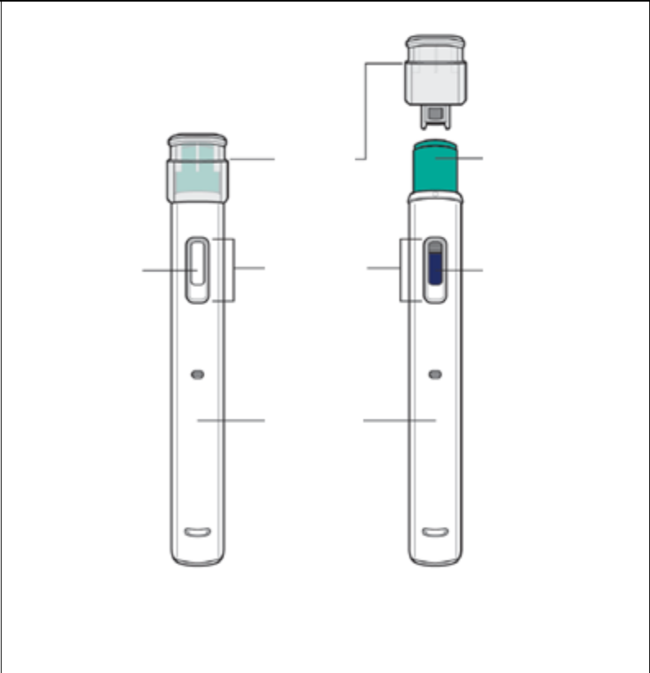

Adatos
^{Dangtelis} gaubtelis

Vaistas | Langelis | Stūmoklio
 |  | strypas

Korpusas

Prieš | Po
naudojimą | naudojimo
 | A pav.

Nenaudokite užpildyto švirkštiklio, jeigu:

jis įskilęs arba pažeistas;

tinkamumo laikas pasibaigęs.
jis buvo nukritęs ant kieto paviršiaus.

Nenuimkite dangtelio, kol nesate pasiruošę leisti vaisto. Yuflyma laikykite vaikams nepasiekiamoje vietoje.

Pasiruoškite injekcijos reikmenis

Gerai apšviestoje vietoje pasiruoškite švarų, plokščią paviršių, pavyzdžiui, stalą ar stalviršį.

Išimkite 1 užpildytą švirkštiklį iš dėžutės šaldytuve.
Įsitikinkite, kad yra šie reikmenys:
–Užpildytas švirkštiklis
–1 alkoholiu suvilgytas tamponas

Dėžutėje nėra:
–Vatos rutuliukas arba marlė
–Lipnus tvarstis
–Aštrių atliekų talpyklė

173

Patikrinkite užpildytą švirkštiklį
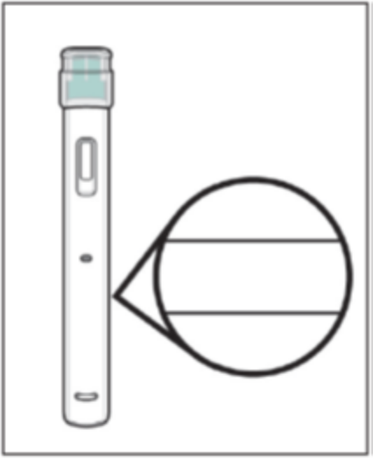

Įsitikinkite, kad turite reikiamą vaistą (Yuflyma) ir dozę.

Apžiūrėkite užpildytą švirkštiklį ir įsitikinkite, kad jis neįskilęs ir nepažeistas.

Patikrinkite galiojimo datą ant užpildyto švirkštiklio etiketės.

EXP: MĖNUO METAI Nenaudokite užpildyto švirkštiklio, jeigu:

jis įskilęs arba pažeistas;
tinkamumo laikas pasibaigęs.
jis buvo nukritęs ant kieto paviršiaus.

B pav.
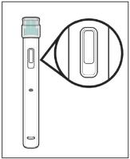

Patikrinkite vaistą.

Žiūrėdami pro langelį įsitikinkite, kad skystis skaidrus, bespalvis arba rusvas ir jame nėra dalelių.

Nenaudokite užpildyto švirkšto, jei skystis yra

pakitusios spalvos (geltonas arba tamsiai rudas), drumstas arba jame yra dalelių.

Skystyje galite matyti oro burbuliukų. Tai normalu.

C pav.
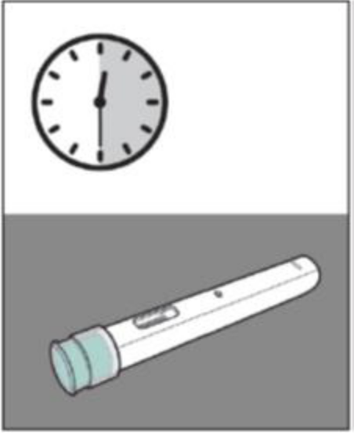

15–30

minučių

Palaukite 15–30 minučių

Palaikykite užpildytą švirkštiklį kambario temperatūroje 15–30 minučių, kad sušiltų.

Nešildykite užpildyto švirkštiklio šildymo priemonėmis, pavyzdžiui, karštame vandenyje ar mikrobangų krosnelėje.

D pav.

174

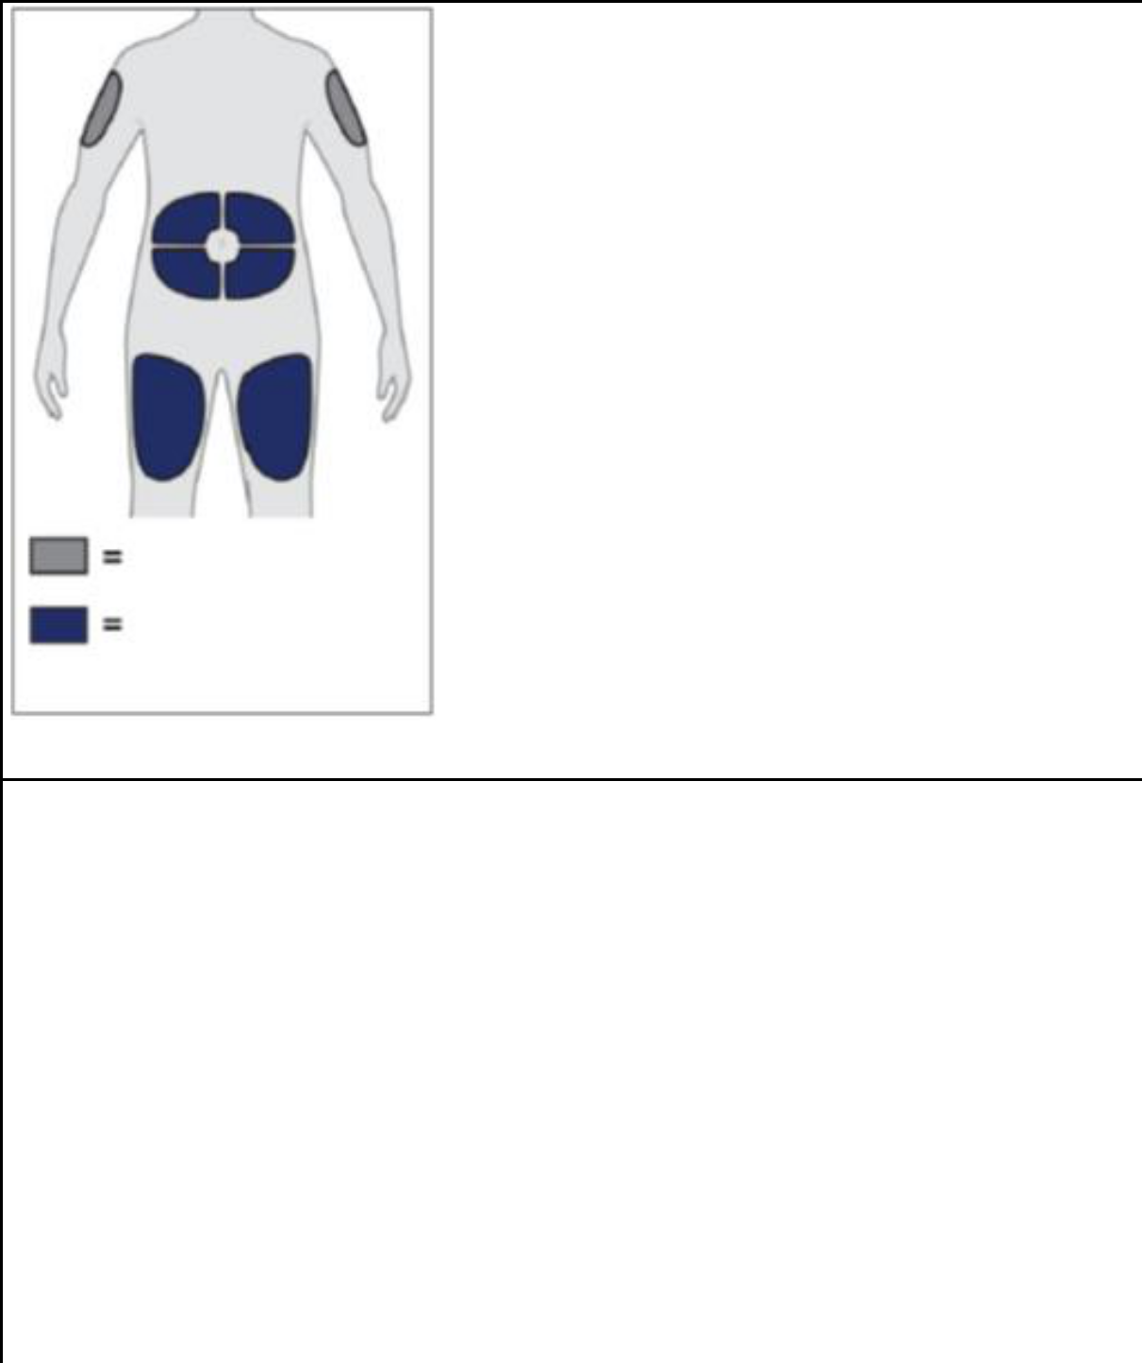 | 5. |  | Pasirinkite tinkamą vietą injekcijai
 | a. |  | Galite leisti į:
 |  |  | – | priekinę šlaunies dalį;
 |  |  | – | pilvą, išskyrus plotą 5 cm (2 colių) spinduliu
 |  |  |  | apie bambą;
 |  |  | – | išorinę žasto pusę (TIK jei esate prižiūrintis
 |  |  |  | asmuo).
 | • |  | Neleiskte į odą 5 cm (2 colių) spinduliu apie bambą
 |  |  | arba į odą, kuri yra paraudusi, sukietėjusi, jautri,
 |  |  | pažeista, kurioje yra mėlynė arba randas.
 | • |  | Jeigu sergate psoriaze, neleiskite tiesiai į iškilusias,
 |  |  | sustorėjusias, paraudusias arba žvyneliais
 |  |  | pasidengusias odos vietas ar odos pažeidimus.
 | • |  | Neleiskite per drabužius.
TIK prižiūrintis | b. |  | Kiekvieną kartą injekcijos vietas paeiliui keiskite.
asmuo
 |  |  | Kiekviena nauja injekcijos vieta turi būti mažiausiai
Savarankiška |  | 3 cm (1,2 colio) atstumu nuo ankstesnės injekcijos
injekcija ir
 |  | vietos.
prižiūrintis asmuo

E pav.
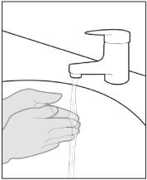

Nusiplaukite rankas

Nusiplaukite rankas vandeniu su muilu ir gerai jas nusausinkite.

F pav.

175

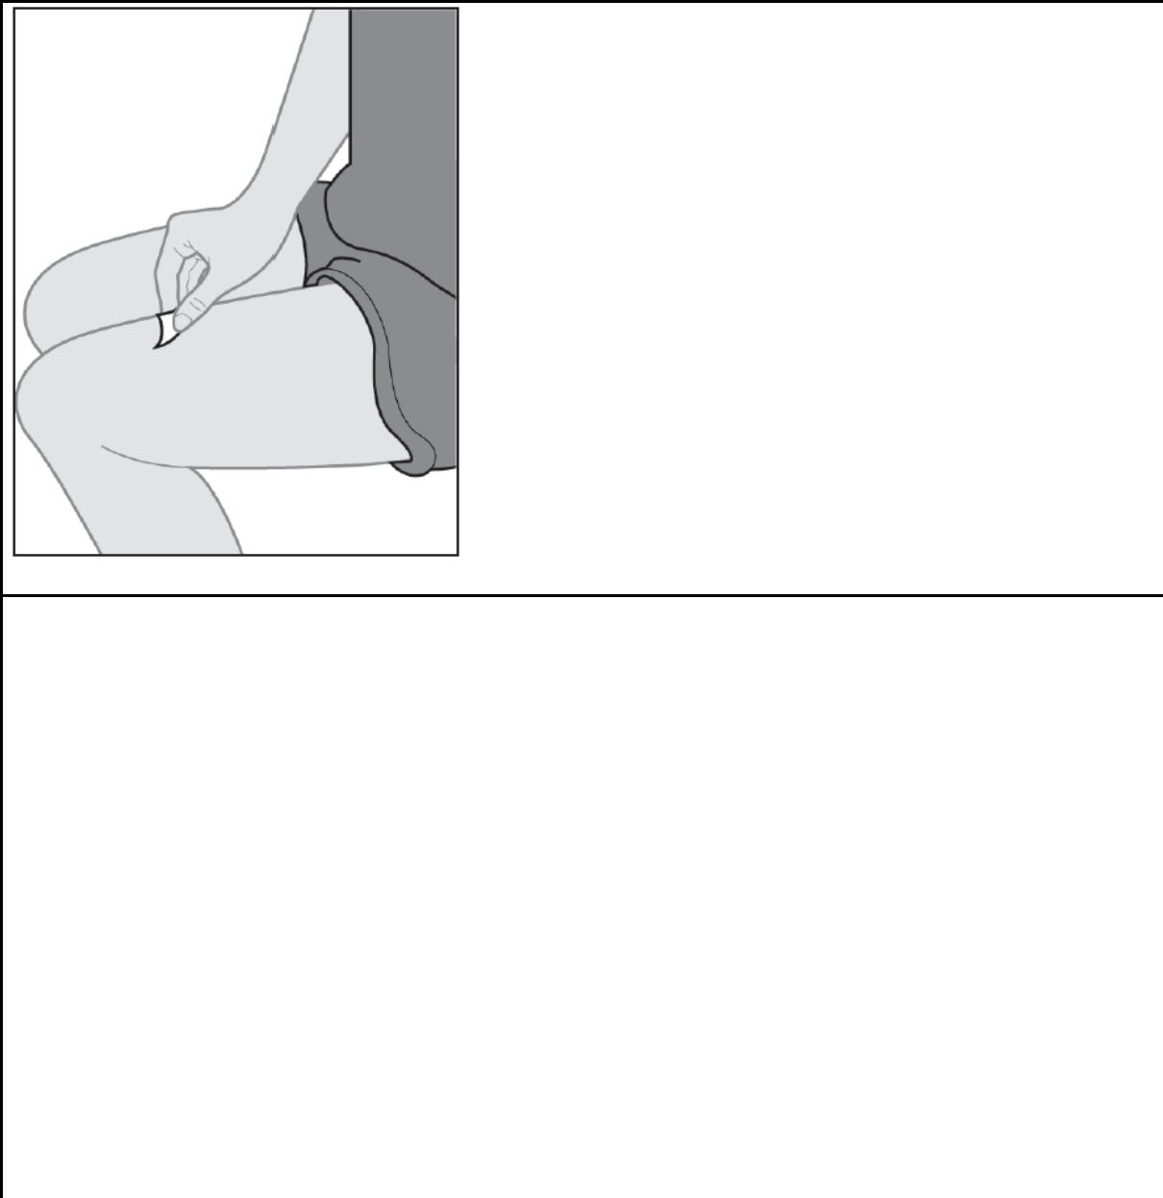
Nuvalykite injekcijos vietą

Alkoholiu suvilgytu tamponu nuvalykite injekcijos vietą apskritais judesiais
Prieš leisdami leiskite odai nudžiūti.

Prieš injekciją nepūskite į injekcijos vietą ir jos nelieskite.

G pav.
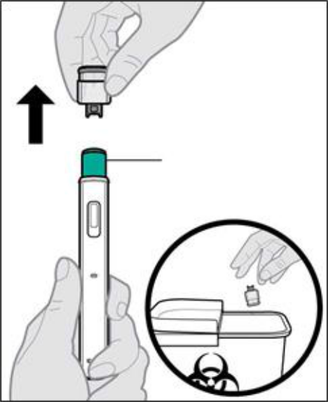

Nuimkite dangtelį

Viena ranka laikykite užpildytą švirkštiklį už injektoriaus korpuso dangteliu į viršų. Kita ranka atsargiai tiesiu judesiu numaukite dangtelį.

Adatos • Nenuimkite dangtelio, kol nesate pasiruošę leisti
gaubtelis vaisto.

Nelieskite adatos ar adatos gaubtelio. Tai darydami galite įsidurti adata.

Nebedėkite dangtelio ant užpildyto švirkštiklio. Dangtelį iš karto išmeskite į aštrių atliekų talpyklę.

H pav.

176

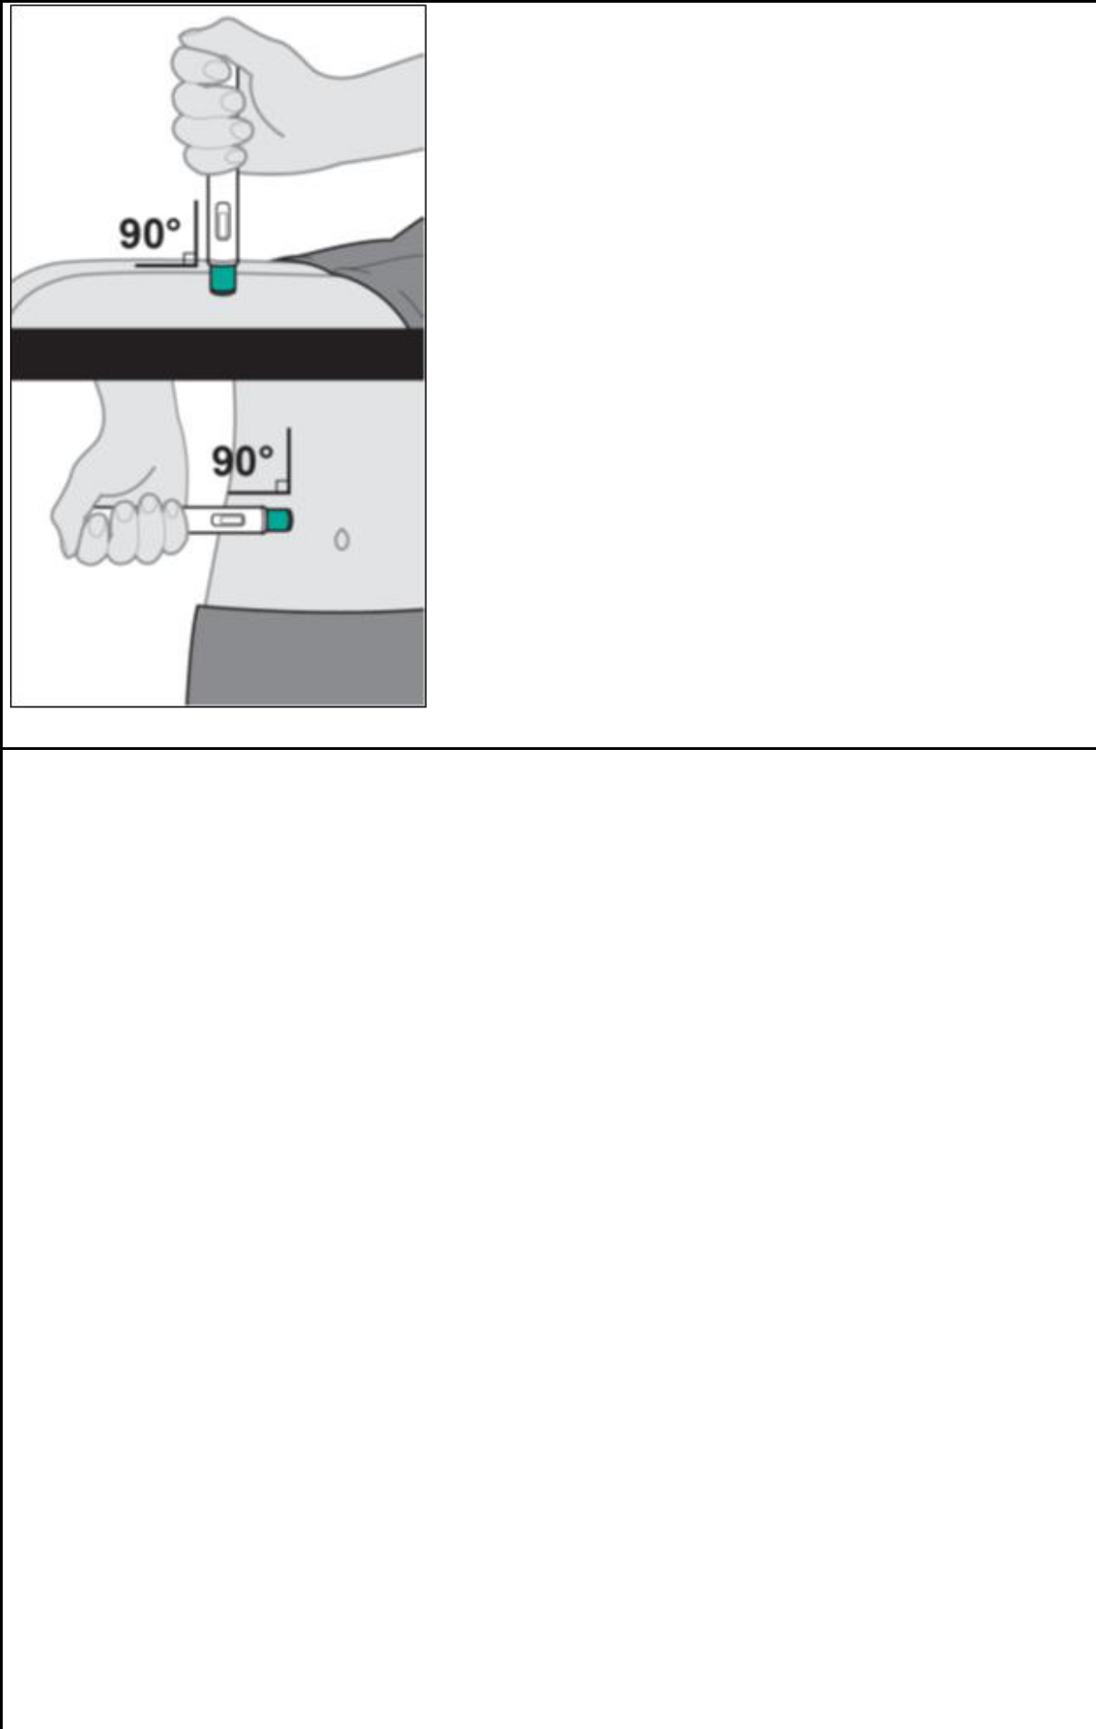
Uždėkite užpildytą švirkštiklį ant injekcijos vietos.

Laikykite užpildytą švirkštiklį taip, kad matytumėte langelį.

Nesuspaudę ir neištempę odos, uždėkite užpildytą švirkštiklį ant injekcijos vietos 90 laipsnių kampu.

ARBA

I pav.
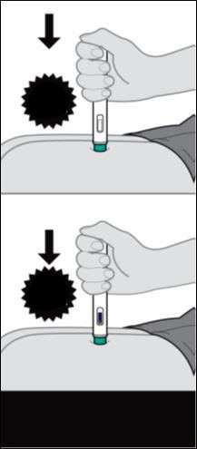

Suleiskite injekciją

Tvirtai įremkite užpildytą švirkštiklį į odą. Injekcijai prasidėjus išgirsite 1-ąjį garsų spragtelėjimą, ir mėlynas stūmoklio strypas ims užpildyti langelį.

1-as

spragtelė

jimas

Toliau laikykite užpildytą švirkštiklį tvirtai prispaustą prie odos, kol išgirsite 2-ąjį garsų spragtelėjimą.

Kai išgirsite 2-ąjį garsų spragtelėjimą, toliau laikykite užpildytą švirkštiklį tvirtai prispaustą prie odos ir lėtai skaičiuokite iki 5, kad būtų suleista visa dozė.

Pradėję injekciją, nebekeiskite užpildyto švirkštiklio padėties.

2-as
spragtelė

jimas

Tada lėtai
skaičiuokite iki 5

J pav.

177

 | 11. | Patraukite užpildytą švirkštiklį nuo injekcijos
 |  | vietos ir pasirūpinkite injekcijos vieta
 | a. | Pažiūrėkite į užpildytą švirkštiklį ir įsitikinkite, kad
 |  | mėlynas stūmoklio strypas su pilka viršūne užpildė
 |  | visą langelį.
 | b. | Patraukite užpildytą švirkštiklį nuo odos.
 | • | Kai patrauksite užpildytą švirkštiklį nuo injekcijos
 |  | vietos, adata automatiškai pasislėps. Nebedėkite
 |  | dangtelio ant švirkštiklio.
 | • | Jei langelis nepasidarė visas mėlynas arba jei vaistas
 |  | vis dar leidžiamas, tai reiškia, kad negavote visos
 |  | dozės. Nedelsdami skambinkite savo sveikatos
K pav.
 |  | priežiūros paslaugų teikėjui.
 | c. | Švelniai prispauskite prie injekcijos vietos vatos
 |  | rutuliuką arba marlę (bet netrinkite) ir, jei reikia,
 |  | užklijuokite lipnų tvarstį. Gali šiek tiek pakraujuoti.
Adatos | • | Užpildyto švirkštiklio pakartotinai nenaudokite.
gaubtelis | • | Netrinkite injekcijos vietos.
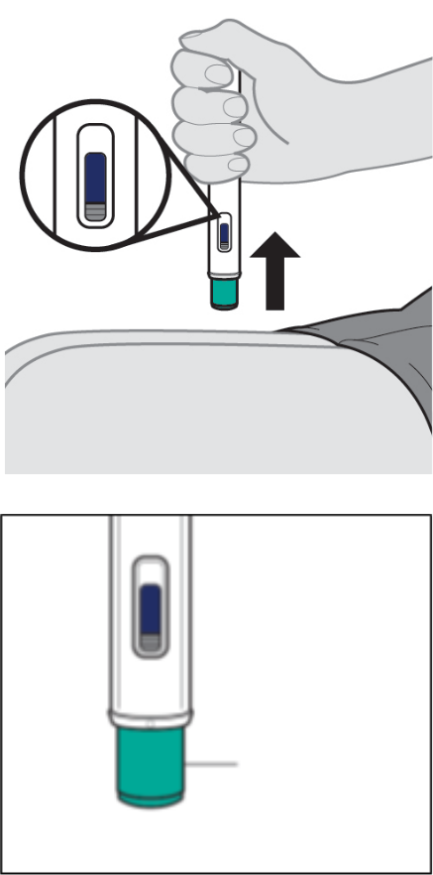

L pav.

Išmeskite užpildytą švirkštiklį
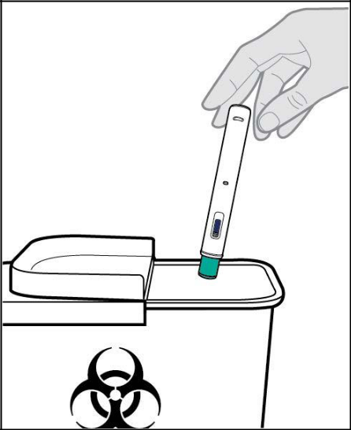

Panaudotą užpildytą švirkštiklį išmeskite į specialią aštrių atliekų talpyklę, kaip nurodė gydytojas, slaugytojas ar vaistininkas.

Alkoholiu suvilgytą tamponą ir pakuotę galima išmesti su buitinėmis šiukšlėmis.

Užpildytą švirkštiklį ir specialią aštrių atliekų talpyklę visada laikykite vaikams nepastebimoje ir nepasiekiamoje vietoje.

M pav.

